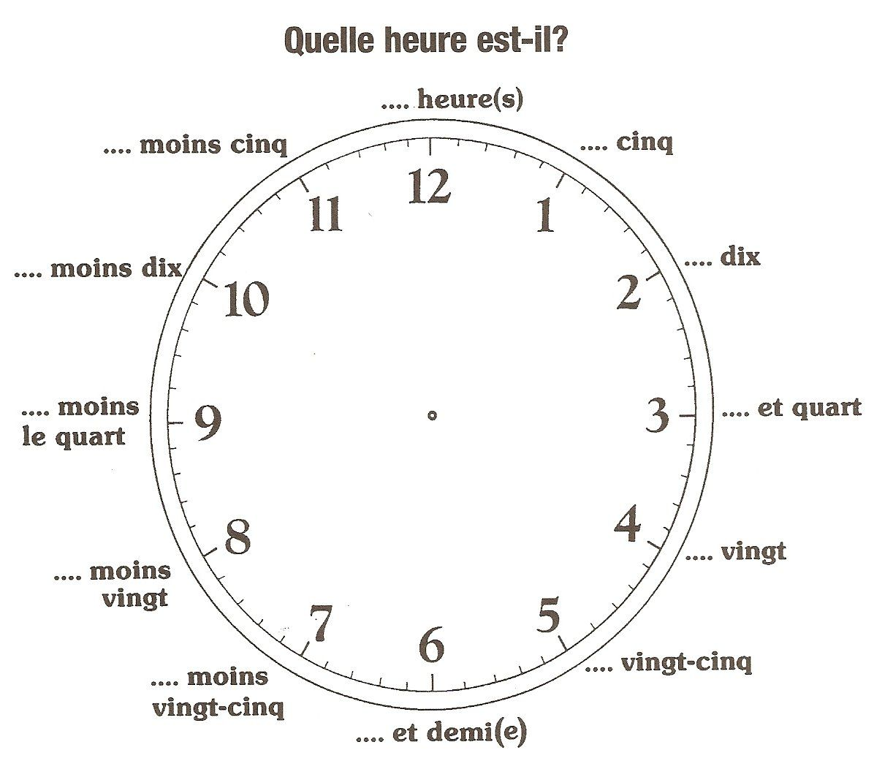

et quart /quinze

et demie/trente

moins vingt- cinq /trente- cinq

moins vingt/quarante

moins le quart/quarante- cinq

moins dix/ cinquante

moins cinq/cinquante- cinq

Quelle heure il est ?

Il est …heure( s)……

(3HOO) il est trois heures

(3H05) il est trois heures cinq

(3H10) il est trois heures dix

(3H15) il est trois heures et quart

Il est trois heures quinze

(3H20) il est trois heures vingt

( 3H25) il est trois heures vingt-cinq

(3H30) il est trois heures et demie

Il est trois heures trente

(3H35)il est quatre heures moins vingt- cinq

Il est trois heures trente- cinq

(3H40) Il est quatre heures moins vingt

Il est trois heures quarante

(3H45) il est quatre heures moins le quart

Il est trois heures quarante- cinq

(3H50) il est quatre heures moins dix

Il est trois heures cinquante

(3H55) il est quatre heures moins cinq

Il est trois heures cinquante-cinq

(4H00) il est quatre heures

(12H00) il est **midi**

Il est douze heures

(24H00) il est **minuit**

Il est vingt- quatre heures

A quelle heure ( tu te lèves ) ?

(Je me lève) à 8H00 du matin, de l’ après midi, du soir

De…à

De quelle heure à quelle heure tu es à l’ école ?

Je suis à l’ école de 8H00 à 14H00